- En el escritorio (/Desktop), crear tres carpetas nombradas Empleado1, Empleado2 y Empleado3.
cd C:\Users\ABNER\OneDrive\Escritorio
mkdir Empleado1 Empleado2 Empleado3
dir
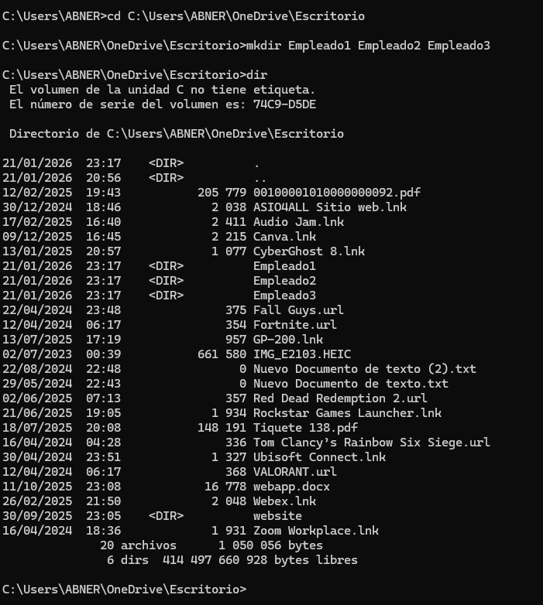

- Dentro de cada carpeta(creadas en el punto 1), crear un archivo de texto con el nombre bienvenida1.txt en la carpeta Empleado1, bienvenida2.txt en la carpeta Empleado2 y bienvenida3.txt en la carpeta Empleado3.
cd escritorio
echo > Empleado1/bienvenida1.txt && echo > Empleado2/bienvenida2.txt && echo > Empleado3/bienvenida3.txt
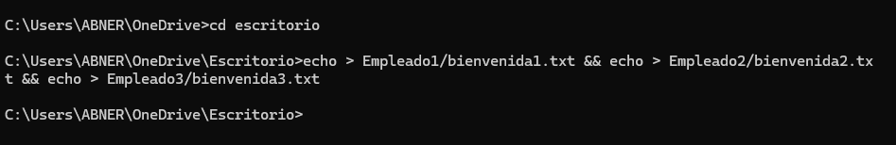

- Crear una carpeta en /Desktop llamada Empleados la cual debe contener las carpetas creadas anteriormente. Mover las carpetas del punto 1 a Empleados.
move "Empleado1" "Empleados" && move "Empleado2" "Empleados" && move "Empleado3" "Empleados"
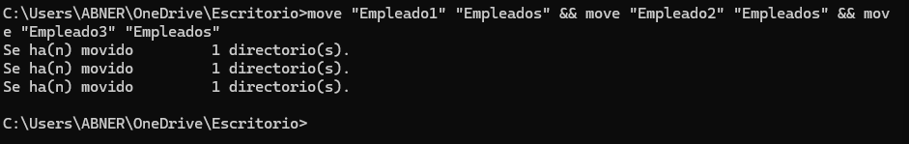

- Listar los procesos en el sistema.
tasklist
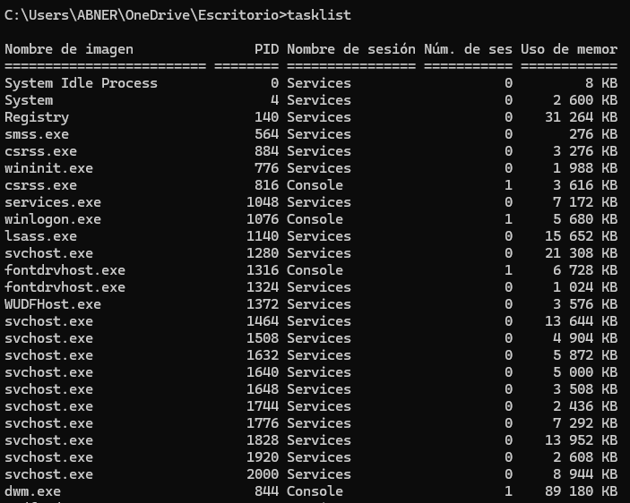

- En una terminal aparte ejecutar el comando Ping a Google y no lo detenga.
ping google.com -t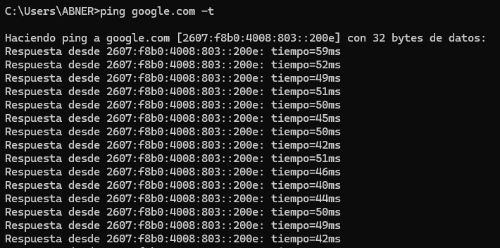
- En la terminal actual listar los procesos, identificar el id del proceso Ping a Google y detener la ejecución desde la terminal actual.
taskkill /PID 7364 /F
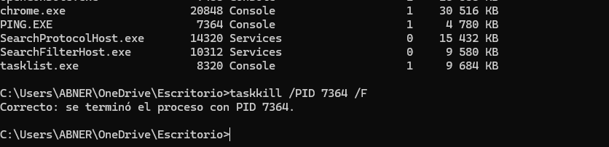

- Visualice la hora del sistema operativo.
time /t
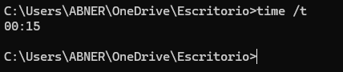
- Renombrar los archivos de textos creados en el punto 2, a welcome.txt.
ren "C:\Users\ABNER\OneDrive\Escritorio\Empleados\Empleado1\bienvenida1.txt" welcome.txt && ren "C:\Users\ABNER\OneDrive\Escritorio\Empleados\Empleado2\bienvenida2.txt" welcome.txt && ren "C:\Users\ABNER\OneDrive\Escritorio\Empleados\Empleado3\bienvenida3.txt" welcome.txt
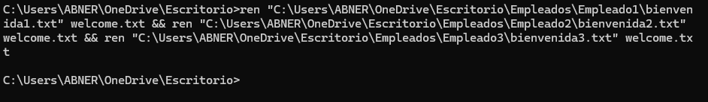

- Eliminar la carpeta Empleado creada en el punto 3.
rd /s Empleados
Empleados, ¿Está seguro (S/N)? s
